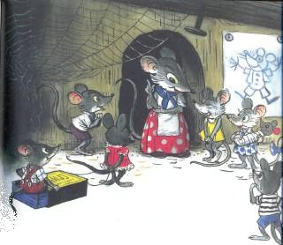
Короче день, длиннее ночь,И холод на дворе. И мама-мышьв своей норе Внушает детворе:«Надеюсь, в мышеловкуНикто не попадёт,Тогда опять все вместеМы встретим Новый год!»
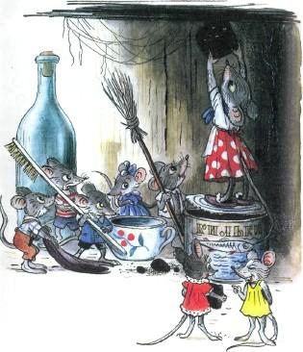
Прыг да скок, хоп ля-ля,фалле-ралле-ра!Надо весело встречать Новый год.Ура!Кусочек угля мама-мышьХватает поутруИ, начиная с потолка,Чернит свою нору.
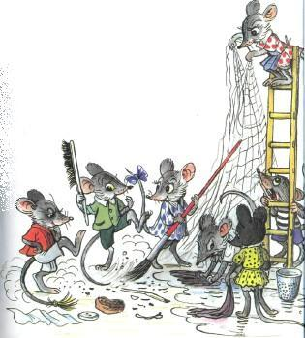

И скоблят пол мышата, Чтоб в норке был уют,Метут хвостами корки, Танцуют и поют.Прыг да скок, хоп ля-ля,фалле-ралле-ра!Надо весело встречать Новый год. Ура!
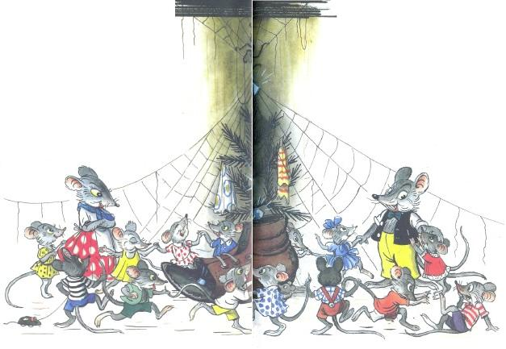

Но вот желанный Новый год,И в норку с чердакаМышиный папа приволокБотинок без носка.Украсили ботинок Бутылочным стеклом,Блестящей паутиной И пёстрым лоскутком.Прыг да скок, хоп ля-ля,фалле-ралле-ра!Надо весело встречать Новый год. Ура!Мышиный папа говорит:«Давайте станем в круг,Чтоб был ботинок посреди,А вся семья — вокруг.Дадим хвосты друг другу,И — раз, два, три — вперёд!»Так начался весёлый Мышиный хоровод.Прыг да скок, хоп ля-ля,фалле-ралле-ра!Надо весело встречать Новый год. Ура!
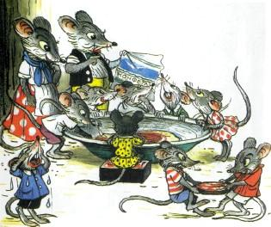

Их новогодняя еда —Семь крошек от котлет,А тем, кто любит сладости, —Обёртка от конфет.Лежит среди закусокИ ветчины кусок. Лежит он так, чтоб каждыйЕго понюхать мог.Прыг да скок, хоп ля-ля, фалле-ралле-ра!Надо весело встречать Новый год.Ура!

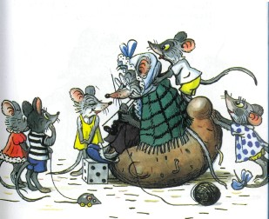

И бабка-мышь пришла сюда.Теперь она сидитВ своей качалке, как всегда,И на мышат глядит.Качалкой верно служит Картофелина ей.Подобные качалки — Не редкость у мышей.Прыг да скок, хоп ля-ля, фалле-ралле-ра!Надо весело встречать Новый год.Ура!И все играют, и поют, и пляшут А потомМышиный папа говорит:«Теперь, друзья, вздремнём!»Мышата спать ложатсяИ здесь, и там, и тут,Но и во сне мышатаТанцуют и поют.Прыг да скок, хоп ля-ля, фалле-ралле-ра!Надо весело встречать Новый год.Ура!
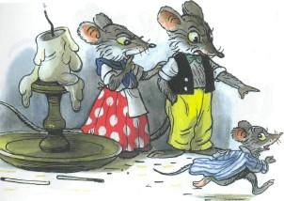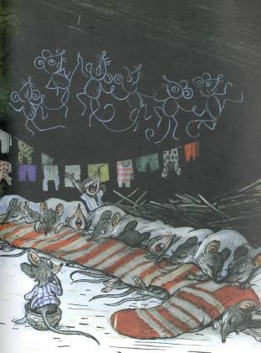

А мышь-старушка стережётПокой других мышейИ напевает:«Новый год Хорош для малышей!И если в мышеловку Никто не попадёт,То через год все вместе Мы встретим Новый год».Прыг да скок, хоп ля-ля, фалле-ралле-ра!Надо весело встречать Новый год.Ура!

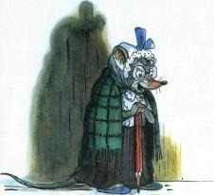
Иллюстрации: Сутеев В.

